Министерство образования Республики Беларусь

Учреждение образования
БЕЛОРУССКИЙ ГОСУДАРСТВЕННЫЙ УНИВЕРСИТЕТ
ИНФОРМАТИКИ И РАДИОЭЛЕКТРОНИКИ

Факультет компьютерных систем и сетей

Кафедра электронных вычислительных машин

Отчёт
по учебной (ознакомительной) практике

Студент:
гр. 250501 Хворостова А. Ю.

Руководитель:
старший преподаватель кафедры ЭВМ
Ковальчук А. М.

МИНСК 2023

СОДЕРЖАНИЕ

ВВЕДЕНИЕ 3
1 ПОСТАНОВКА ЗАДАЧИ 4
2 ОБЗОР ЛИТЕРАТУРЫ 5
3 ФУНКЦИОНАЛЬНОЕ ПРОЕКТИРОВАНИЕ 6
4 РАЗРАБОТКА ПРОГРАММНЫХ МОДУЛЕЙ 7
4.1 Разработка схем алгоритмов 7
4.2 Разработка алгоритмов 7
5 РЕЗУЛЬТАТ РАБОТЫ 9
ЗАКЛЮЧЕНИЕ 11
СПИСОК ИСПОЛЬЗОВАННЫХ ИСТОЧНИКОВ 12
ПРИЛОЖЕНИЕ А 13
ПРИЛОЖЕНИЕ Б 14
ПРИЛОЖЕНИЕ В 15
ПРИЛОЖЕНИЕ Г 16
ПРИЛОЖЕНИЕ Д 17

ВВЕДЕНИЕ

Язык программирования С был создан в 1972 году Деннисом Ритчи в Bell Labs. Он был разработан как язык системного программирования для Unix, который был в то время распространенной операционной системой. В настоящее время С широко используется во многих областях, включая разработку операционных систем, банковских систем, игр, автомобильных систем, веб-приложений и многих других.
Один из главных принципов С - это близость к машинному коду, что позволяет писать быстрый и эффективный код. Это делает язык С популярным выбором для решения задач, где требуется высокая производительность и низкий уровень абстракции, таких как разработка драйверов, компиляторов и операционных систем. Также язык С очень удобен для решения задач связанных с численными методами, например, им можно эффективно решить сложные математические задачи и моделирование систем.
Практическое применение языка С включает в себя разработку встроенных систем, микроконтроллеров, OpenGL приложений, Unix программ, научных программ и многих других. Серьезный подход к изучению языка С и его техническим аспектам, позволяет программистам создавать мощные инструменты, которые способны выдержать тяжелые нагрузки и решить самые сложные задачи.
В современном мире, где все становится всё более автоматизированным, программируемые приложения играют большую роль в нашей повседневной жизни. Файловый менеджер на языке С - это одно из таких приложений, которое позволяет работать с файлами на компьютере пользователя.
С предназначен для системного программирования и имеет доступ к низкоуровневым функциям операционной системы, таким как работа с файлами и директориями. Файловый менеджер - это программа, которая работает с файловой системой компьютера и позволяет пользователю управлять файлами и директориями. Язык С предоставляет все необходимые инструменты для реализации такой программы, включая функции для работы с файловой системой, пользовательским интерфейсом, обработки ошибок и т.д.
Важность данной работы обусловлена тем, что файловый менеджер может значительно облегчить организацию хранения данных, обеспечивая удобный и быстрый доступ к содержимому файлов. Разработка эффективного алгоритма для создания такой программы является ключевым фактором для обеспечения её надежной и стабильной работы.
- ПОСТАНОВКА ЗАДАЧИ

Файловые менеджеры являются неотъемлемой частью операционных систем и служат для управления файлами и папками на компьютере. Они решают ряд задач, которые связаны с организацией и управлением файловой системы.
В первую очередь файловые менеджеры позволяют пользователю просматривать содержимое каталогов, открывать файлы и папки, копировать, перемещать и удалять их. Они также предоставляют пользователю возможность создавать новые файлы и папки, переименовывать их и изменять атрибуты файлов.
Необходимо разработать алгоритмы хранения данных, обеспечивая удобство пользования, поддержку различных форматов файлов, надежность хранения, возможность изменения данных.

- ОБЗОР ЛИТЕРАТУРЫ

Поставленной задачей является реализация удобного интерфейса для работы с данными. Это включает в себя базовые функции работы с файлами для корректной организации данных: создание нового файла, копирование информации из файла в новый, поиск файлов с определенным расширением, вывод содержимого директории, вывод содержимого файла, удаление файла. Все функции возможны как для текстовых, так и для бинарных. Этот набор функций удовлетворяет всем возможным задачам организации информации.
Для решения задачи был выбран язык программирования С.
Важным практическим применением языка С является работа с файлами. В С файлы могут быть открыты, прочитаны, записаны, закрыты и переименованы. Это делает С идеальным выбором для разработки программ, которые работают с файлами, таких как текстовые редакторы, базы данных и системы управления версиями. Благодаря языку С разработчики могут создавать программы с высокой скоростью и производительностью обработки данных в файловой системе.
В программе осуществляется обработка исключительных ситуаций – механизм, предназначенный для описания реакции программы на ошибки, которые могут возникнуть при выполнении программы и приводят к невозможности (бессмысленности) дальнейшей обработки программой её базового алгоритма

- ФУНКЦИОНАЛЬНОЕ ПРОЕКТИРОВАНИЕ

Входными данными являются начальная рабочая директория, в которой пользователь может исполнять некоторые функции, введенная пользователем команда и аргументы к ней.
Выходными данными являются измененные файлы/директории.

РАЗРАБОТКА ПРОГРАММНЫХ МОДУЛЕЙ

4.1 Разработка схем алгоритмов

Схема алгоритма программы main.c представлена в приложении А.
Функция copyTextFile() копирует текстовый файл по заданной директории. Схема алгоритма представлена в приложении Б.

4.2 Разработка алгоритмов

Функция copyTextFile копирует файл по указанной директории
Шаг 1. Начало.
Шаг 2. Объявление переменных:
char **fileINFO - указатель на массив строк
FILE *dest - указатель на файл, в который будем копировать информацию
int lines - количество строк в файле
char destFilename[FILENAME] - имя файла, в который будем копировать информацию
Шаг 3. Проверка, что файл содержит информацию. Если нет, выводим сообщение об ошибке и выходим из функции.
Шаг 4. Открытие файла destFilename на запись.
Шаг 5. Проверка, что файл dest был успешно открыт. Если нет, вывод сообщения об ошибке и выход из функции.
Шаг 6. Цикл параметра i по всем строкам в fileINFO:
Шаг 7. Запись i-ой строки из fileINFO в файл dest с использованием функции fwrite.
Шаг 8. Закрытие файла dest.
Шаг 9. Конец функции.
Шаг 10. Конец
Функция findBinFiles возвращает массив названий бинарных файлов.
Передаваемые параметры:
const char *dir_path - директория
int *count - указатель на количество файлов
char *path - путь к файлу
Шаг 1. Начало.
Шаг 2. Объявление переменных:
char **found - массив названий файлов
DIR *dir - директория
struct dirent *entry - доступ к содержимому директории
Шаг 3. Вызов readdir - чтение из директории
Шаг 4. Получить расширение const char *extension файла из имени
Шаг 5. Если extension = .bin, перейти к шагу 6, иначе переход к шагу 11
Шаг 6. Увеличить значение *count на 1
Шаг 7. Перевыделить память на fount на (*count)*sizeof(char*) байт
Шаг 8. Выделить память на path
Шаг 9. В path записать абсолютный путь
Шаг 10. Записать в массив имен found путь path
Шаг 11.Переход на шаг 3.
Шаг 12. Закрыть директорию dir.
Шаг 13. Вернуть found.
Шаг 14. Конец.

- РЕЗУЛЬТАТ РАБОТЫ

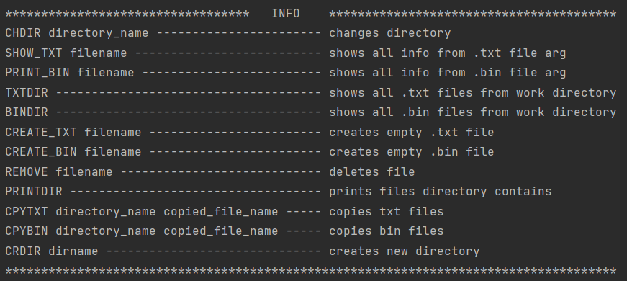

Рисунок 5.1 – Главное меню программы

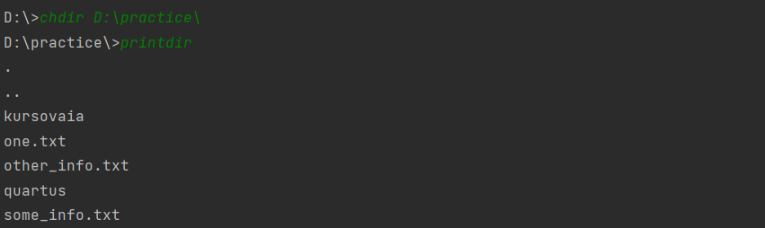

Рисунок 5.2 – Пример работы функции print_directory_contents

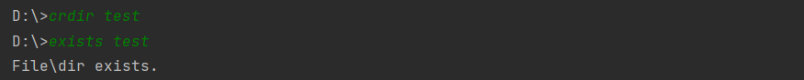

Рисунок 5.3 – Пример работы функции createDirectory

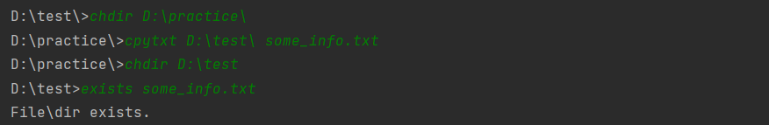

Рисунок 5.4 – Пример работы функции copyTextFile
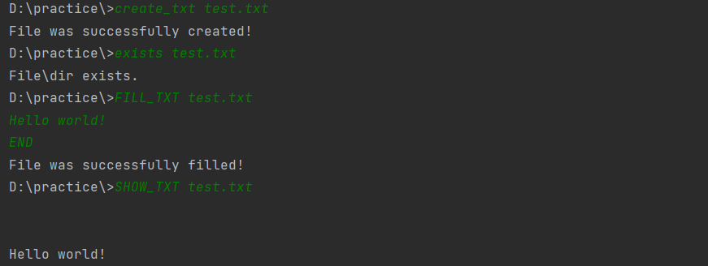

Рисунок 5.5 – Пример работы функций createTextFile и fillTextFile

ЗАКЛЮЧЕНИЕ

В данной работе был разработан эффективный файловый менеджер с возможностью обработки файлов в различных форматах на языке С. Разработанный алгоритм позволяет точно и быстро работать с файлами, а также производить различные операции с ними, такие как копирование, перемещение, создание и удаление файлов и папок.
Разработанный менеджер обеспечивает удобное и эргономичное обращение пользователей с файловой системой, что делает его привлекательным и функциональным инструментом для работы с файлами.
Выполнение данной учебной практики позволило не только улучшить навыки работы с файловой системой, но и понять принципы проектирования и разработки программного обеспечения для обработки файлов. Полученные знания и опыт могут быть использованы в дальнейшей работе над созданием и развитием программного обеспечения для обработки и хранения файлов.

СПИСОК ИСПОЛЬЗОВАННЫХ ИСТОЧНИКОВ

1. Луцик, Ю. А. Основы алгоритмизации и программирования : язык Си : учебно-метод. пособие / Ю. А. Луцик, А. М. Ковальчук, Е. А. Сасин. – Минск : БГУИР, 2015. – 170с. : ил.
2. Основы алгоритмизации и программирования : лаборатор. практикум для студентов специальности 1-40 02 01 «Вычисл. машины, системы и сети» всех форм обучения. В 2 ч. Ч. 2 / сост. Ю. А. Луцик [и др.]. – Минск : БГУИР, 2010. – 36 с. : ил.
3.Википедия [Электронный ресурс]. - Режим доступа: https://docs.google.com/document/d/10_zHuwyQXVOeqc58_I6FMTv-mIu9aMaVw6xmHe5HmLk/edit?usp=sharing
4. Демидович, Е. М. Основы алгоритмизации и программирования. Язык Си / Е. М. Демидович. – СПб. : БХВ-Петербург, 2008. – 440 с.
5. Стивен Прата Язык программирования С. Лекции и упражнения, 6-е изд. : Пер. с англ. —М. :ООО “И.Д. Вильямс”, 2015. — 928 с

ПРИЛОЖЕНИЕ А
(обязательное)
Схема алгоритма программы main.c

ПРИЛОЖЕНИЕ Б
(обязательное)
Схема алгоритма функции copyTextFile()
ПРИЛОЖЕНИЕ В
(обязательное)
Код программы

